Arbeitsblatt 1: Das Prinzip von CRISPR/Cas als Storyboard

Storyboard zum Filmausschnitt „CRISPR/Cas – die revolutionäre Genschere“
Szene | Screenshot | Kommentar
1 |  | Bei CRISPR dient ein kurzes RNA-Molekül als genetische Erkennungssequenz (=crRNA). Die Erkennungssequenz kann beliebig variiert werden.
2 | 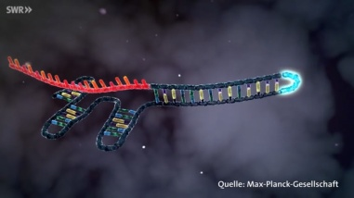 | Sie wird mit der sogenannten tracrRNA verbunden. Diese Schleifen-Verbindung kann eingegangen werden, da die beiden RNA-Stücke komplementär zueinander sind.
3 | 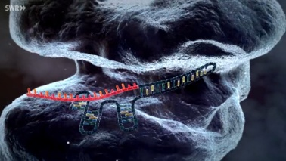 | Der so entstandene RNA-Komplex wird mit einem enzymatischen Schneidewerkzeug verbunden, dem Cas9-Protein. Damit ist die molekulare Genschere komplett.
4 | 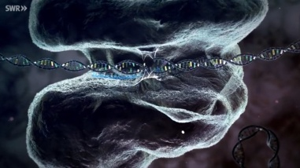 | Die RNA-Erkennungssequenz entscheidet darüber, an welcher Stelle das System an der Ziel-DNA bindet. An genau dieser Stelle wird die Ziel-DNA von dem Cas9-Protein geschnitten.
5 | 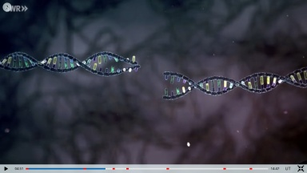 | Es entsteht ein Doppelstrangbruch der Ziel-DNA. Der DNA-Reparaturmechanismus der Zelle wird aktiviert.
6 | 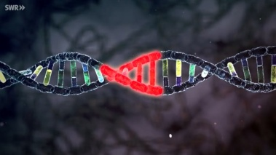 | Die freien Basen-Enden der DNA können wieder zusammengefügt werden. Dabei treten jedoch Fehler auf, sodass sich das Leseraster der DNA verschiebt. Man spricht von einer Mutation, infolge derer das betroffene Gen funktionslos wird.
7 | 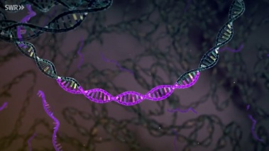 | Die Ziel-DNA kann auch so geschnitten werden, dass zwischen den losen Enden ein neuer DNA-Abschnitt eingefügt werden kann. So lassen sich ganz neue Eigenschaften in das Erbgut einbringen.

Arbeitsblatt 2: Das CRISPR/Cas-System in der Natur

1. Übersetze die Begriffe der Buchstabenkette CRISPR und definiere kurz den Begriff.

deutsche Übersetzung Begriffsdefinition
C = clustered gehäuft
= gehäuft auftretende, regelmäßig unterbrochene, kurze palindromische Wiederholungs-sequenzen

R = regulatory regelmäßig
I = interspaced mit Zwischenräumen versehen
S = short kurz
P = palindromic palindromisch
R = repeats Wiederholungen

2. Stelle den natürlichen Schutzmechanismus der Bakterien mithilfe des CRISPR/Cas-System in Form eines Flussdiagramms dar. Schneide dazu die einzelnen Textabschnitte aus und ordne sie in der richtigen Reihenfolge.
Virus-Angriff: virale DNA wird in Bakterium eingeschleust

Bakterium überlebt
Bakterium stirbt

virale DNA kann erfolgreich exprimiert werden
virale DNA-Abschnitte werden ins CRISPR-Genom des Bakteriums als Spacer-Sequenzen eingebaut

Transkription
Virus vermehrt sich
RNA-Molekül
(bestehend aus Spacer- und Repeat-Sequenzen)

Zerschneiden

Cas9-Proteine
(kleinere) CRISPR-RNA-Moleküle
+

Zusammenlagern

CRISPR/Cas9-Komplexe

erneuter Virenbefall
Erkennung komplementärer viraler DNA mithilfe der Spacer-Sequenzen

Erzeugung eines Doppelstrangbruches bei viraler DNA (durch Cas9-Protein)

Viraler Angriff erfolgreich abgewehrt (Immunität)

3. Begründe, weshalb der CRISPR/Cas-Komplex als Baukastensystem bezeichnet werden kann. Erkläre die Vorteile, die sich daraus zum einen für die Bakterien ergeben und zum anderen wie dies in der Forschung beziehungsweise im Labor Verwendung finden kann.

Der CRISPR/Cas-Komplex setzt sich aus verschiedenen Bausteinen zusammen: den variablen CRISPR-RNA-Molekülen und dem immer gleichen Cas9-Protein. Die CRISPR-RNA-Moleküle sind untereinander unterschiedlich, da jedes eine eigene Spacer-Sequenz trägt. Der Vorteil, der sich daraus für die Bakterien ergibt, besteht darin, dass im Genom des Bakteriums verschiedene „Viren-Steckbriefe“ in Form von viraler DNA abgespeichert werden können und zu jeder Virus-Art ein spezifischer CRISPR/Cas-Komplex erstellt werden kann, der die eingedrungene Fremd-DNA an spezifischen Stellen erfolgreich schneidet. Daraus ergibt sich für das Immunsystem des Bakteriums eine Art „spezifisches Gedächtnis“. Im Labor kann dies genutzt werden, um beliebige DNA an spezifischen Stellen gezielt zu schneiden und damit entweder ein Gen funktionslos zu machen oder ein neues Gen einzusetzen.

Arbeitsblatt 3: Revolution in der Landwirtschaft

1. Erstelle eine Definition des Begriffes: transgene Pflanzenzelle.
Eine transgene Pflanzenzelle ist eine pflanzliche Zelle, deren Erbgut ein artfremdes Gen enthält. Mithilfe gentechnischer Methoden wird das artfremde Gen in das Pflanzengenom integriert. Es entsteht eine rekombinante DNA.

2. Beschreibe, inwiefern es mithilfe der CRISPR/Cas-Genschere möglich ist, eine Maispflanze zu erzeugen, die beispielsweise ein Resistenzgen besitzt.
Beim Verfahren mithilfe der Genschere wird dies in eine Pflanzenzelle eingebracht. Sie kann das Genom der Pflanze verändern, ohne Fremd-DNA (artfremde Gene) einzufügen. Dazu schneidet die Genschere das Pflanzen-Genom an einer gewünschten Stelle. Ein neuer DNA-Abschnitt (mit gewünschtem Resistenzgen) kann exakt an dieser Stelle eingebaut werden. Die Genschere selbst wird anschließend vollständig abgebaut.

3. Begründe, weshalb die Maispflanzen aus genetisch veränderten Einzelzellen herangezogen werden müssen.
Nach der gentechnischen Veränderung einer Zelle wird das veränderte Erbgut bei mitotischen Teilungen an alle Tochterzellen weitergegeben. Deshalb werden die Maispflanzen aus gentechnisch veränderten Einzelzellen herangezogen.

4. individuelle Lösung

5. Erläutere in Bezug auf dein Verfahren aus Aufgabe 4 die Vorteile, die sich durch den Einsatz der Genschere CRISPR/Cas im Vergleich zu klassischen Verfahren der Gentechnik ergeben.
mögliche Vorteile:
- lediglich die Genschere wird in die Zelle eingebracht
- Genveränderung ohne artfremde DNA (nur Eigen-DNA der Pflanze)
- vollständiger Abbau der Genschere
- einfach, schnell, billig, präzise

6. Grenze die Begriffe Gentechnik und Genome Editing voneinander ab und erläutere die Begriffswahl im Hinblick auf die Vermarktung und Entwicklung genmanipulierter Produkte.

Die Gentechnik umfasst technologische Verfahren zur Manipulation von Genen über die Artgrenze hinweg. In klassischen Verfahren kommen sogenannte Vektoren vor, die Fremd-DNA in das zu verändernde Genom einbringen. Diese Fremd-DNA umfasst meist gewünschte Gene, die in das Genom eingebracht werden sollen, und stammt häufig von Bakterien. Das Genom erhält damit eine neue gewünschte Eigenschaft durch das Einbringen von Bakterien-DNA. Im Falle der CRISPR/Cas-Schere schneidet das Werkzeug lediglich das Genom an einer bestimmten Stelle und bringt dort das gewünschte (Resistenz-)Gen ein. Dieses Resistenzgen kann auch im Labor hergestellt werden und muss in diesem Fall nicht von einer anderen Art stammen. Im Hinblick auf die Vermarktung und Entwicklung genmanipulierter Produkte umgeht man mit „Genome Editing“ die strengen Auflagen, die in der Gentechnik zu beachten sind. Womöglich erreicht man dadurch auch eine größere Akzeptanz solcher Produkte auf dem Markt.

Arbeitsblatt 4: Grüne Gentechnik

1. Nenne die im Film genannten Ziele der grünen Gentechnik.

● höhere Erträge der Nutzpflanzen (z.B. vermehrte Stärkeproduktion)
● Resistenzen (z.B. gegenüber Schädlingen oder Krankheiten)
● bessere Lebensmittelqualität

2. Finde drei weitere Züchtungs-Ziele, die durch Gentechnik an Nutzpflanzen verfolgt werden und beschreibe deren Notwendigkeit.

● Herbizidtoleranz: Beim Anbau von Pflanzen, die resistent gegenüber Herbiziden sind, können effektive Herbizide gegenüber Unkräuter angewandt werden, die allerdings die Nutzpflanze selbst nicht schädigen
● Stress-Toleranz: Pflanzen, die mit wenig Wasser auskommen, ermöglichen einen effizienteren Umgang mit der immer knapper werdenden Ressource Wasser
● männliche Sterilität: männliche sterile Pflanzen können zur Saatgutproduktion verwendet werden, in der Selbstbestäubung verhindert und dagegen die Bestäubung kontrolliert werden kann

3. Sammle tabellarisch Argumente sowohl der Befürworter als auch der Gegner der grünen Gentechnik. Ergänze die Tabelle durch weitere Gründe, indem du zusätzliche Chancen und Risiken der grünen Gentechnik recherchierst.

Pro-Argumente | Contra-Argumente
Bei traditioneller Züchtung werden auch Gene verändert (nur langsamer und unpräziser) | Gentechnisch veränderte Organismen im Freiland verursachen unabsehbare Folgen durch mögliche Genübertragung auf Wildpflanzen  Unkräuter könnten resistent werden  nicht mehr rückgängig machbar!  starker Eingriff in Agrar-Ökologie
neue Forschung bringt neue Möglichkeiten, denen man sich nicht verschließen sollte | Großkonzerne, die gentechnisch verändertes Saatgut herstellen, haben dieses patentiert; teure Lizenzen und davon abhängige Schädlingsbekämpfungsmittel
Sicherung der Welternährung und Bekämpfung von Mangelernährung durch Steigerung der landwirtschaftlichen Erträge und Erhöhung wertvoller Inhaltsstoffe | Techniken nur in reichen industrialisierten Ländern einsetzbar; ungeeignet für Kleinbauern in armen Ländern
Verringerung des Pestizideinsatzes durch Erhöhung der Widerstandsfähigkeit von Pflanzen gegenüber Insekten und Pilzen | Resistenzentwicklung von Schädlingen, die in dauerhaft in Kontakt mit gentechnisch veränderten Pflanzen kommen vermehrter Einsatz von Pestiziden nötig
... | ...

4. Formuliere die größte Hoffnung und die größte Sorge, die du mit der grünen Gentechnik verbindest. Stelle beide Aspekte deinem Sitznachbar in einer emotional gerechtfertigten Weise dar.
individuelle Lösung

Arbeitsblatt 5: Das Milliardengeschäft der Großkonzerne

1. Stelle dar, was Glyphosat ist und beschreibe dessen Einsatzbereich.
Glyphosat ist ein Totalherbizid, das Anwendung in der Landwirtschaft zur Vernichtung von Unkraut findet. Eine Wirkung bei gentechnisch-veränderten Pflanzen, die resistent gegen Glyphosat sind, bleibt aus. Dadurch wird die Bewirtschaftung von großen Agrarflächen einfacher.

2. Informiere dich über Wirkung und Nebenwirkungen des Herbizids und erkläre begründet, weshalb der Einsatz von Glyphosat so umstritten ist.
Individuelle Lösung mit Fokus auf Umweltverträglichkeit, Wirkung auf Tierwelt und Artenvielfalt, Rückstände in Lebensmittel und Risiken für Gesundheit des Menschen.

3. Stelle dir vor, ein Vertreter des oben genannten Pharmaunternehmens, ein Vertreter der Europäischen Union und ein Landwirt sitzen an einem Tisch und debattieren über ihre Standpunkte. Stelle die drei Positionen in Form eines (schriftlichen) Streitgespräches mit passenden Argumenten dar.
Individuelle Lösung

4. Formuliere einen eigenen Standpunkt zum Einsatz von Glyphosat und Glyphosat-resistenten Pflanzen in der Landwirtschaft. Begründe deine Meinung.
Individuelle Lösung

Arbeitsblatt 7: Die CRISPR/Cas-Genschere in der Grundlagenforschung

1. Nenne drei Gründe, weshalb der Japanische Reisfisch ein ideales Untersuchungsobjekt in der Forschung ist.
● einfache und billige Haltung
● hohe Zahl an Nachkommen (Eier)
● schnelle Vermehrungs- und Entwicklungszyklen

2. Skizziere die Frage, mit der sich die Forscher*innen im Labor der Heidelberger Universität im Zusammenhang mit den Fischaugen auseinandersetzen und welches Problem sie dabei mithilfe der CRISPR/Cas-Genschere bewältigen.
Verständnis über die Entwicklung der Netzhautzellen der Fischaugen des Japanischen Reisfisches. Problem dabei ist die dunkel pigmentierte Netzhaut, die das Beobachten der Zellentwicklung schwierig macht. Mithilfe der Genschere soll das Gen, das für die Pigmentbildung verantwortlich ist, abgeschaltet werden.

3. Erkläre die Besonderheit der CRISPR/Cas-Schere, die Prof. Dr. Joachim Wittbrodt im Film erläutert.
CRISPR/Cas scannt ein gesamtes Genom nach nur einer bestimmten Stelle und ist in der Lage, dort zielgenau einzelne Buchstaben auszutauschen. Dieses Prinzip macht CRISPR/Cas so besonders und unterscheidet die Genschere von allen anderen Werkzeugen, die zuvor Verwendung fanden.

4. Der Genetiker äußert sich im Film zu einem Problem beim Einsatz der Genschere, das man „off-targets“ nennt. Erläutere diese „Unschärfe“ in der Handhabung der CRISPR/Cas-Schere.
Die Unschärfe besteht in der Suche mithilfe der vorgegebenen Suchmaske. Stimmt diese Suchmaske nicht zu 100 Prozent, sondern eventuell nur zu 70 bis 80 Prozent mit der DNA überein, so wird diese trotzdem an der jeweiligen Stelle geschnitten. Es können also Schnittstellen „außerhalb des Zielbereichs“ vorkommen, die zu unvorhersehbaren Konsequenzen für den Organismus führen können. Dies macht den sicheren Einsatz der Genschere beim Menschen aktuell undenkbar.

Arbeitsblatt 8

1. Beschrifte die DNA

Thymin Cytosin

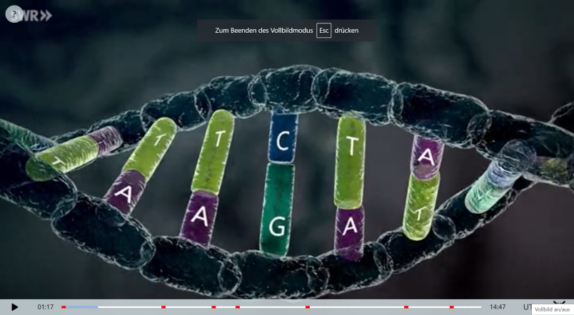

Basenpaar

Adenin Guanin

2. Was macht die neue Genschere CRISPR/Cas so besonders?

Sie funktioniert wie eine (molekulare) Suchmaschine scannt Genom nach einer bestimmten Stelle, um dort im Idealfall einzelne Basen auszutauschen.

3. Wie funktioniert sie genau? Bringe die Abschnitte in die richtige Reihenfolge und schreibe den Text anschließend vollständig in dein Heft oder ein separates Blatt.

5
Eine weitere Möglichkeit ist, dass so geschnitten wird, dass ein neuer Abschnitt eingefügt werden kann. Dadurch kommt es zu neuen Eigenschaften.

3
Durch die Erkennungssequenz zerschneidet das Enzym die DNA an einer bestimmten Stelle.
Nun gibt es zwei Möglichkeiten.

2
Das Molekül wird anschließend mit der tracrRNA und einem Enzym zu einem System verbunden, um dann in den Zellkern der Zielzelle geschleust zu werden.

4
Entweder der Reparaturmechanismus der Zelle wird aktiviert und die beiden Stränge werden wieder verbunden. Hierbei können Fehler passieren und das Gen wird funktionslos.

1
Zunächst dient ein bestimmtes RNA-Molekül als Erkennungssequenz. Dieses entscheidet, wo in der Ziel-DNA geschnitten werden soll.

Arbeitsblatt 9

1. Welche Eigenschaften versprechen sich landwirtschaftliche Konzerne/ Hersteller von Nutzpflanzen in den USA?

- Höhere Widerstandskraft gegen Schädlinge
- Höhere Ernteerträge
- Bessere Lebensmittelqualität
- verbesserte Stärkeproduktion

Arbeitsblatt 10

1. Wie funktioniert die klassische Gentechnik im Gegensatz zur Genschere?

CRISPR revolutioniert die klassische Gentechnik. Bisher nutzten Forscher Bakterien und Viren, um neue Gene zum Beispiel in eine Maispflanze zu schleusen. Die Pflanze, die dabei entsteht, heißt “transgen“, denn sie enthält nicht nur ihre eigenen Gene, sondern auch DNA von anderen Organismen.
Bei einer Methode wie CRISPR wird nur die Genschere in die Zelle eingeschleust, sie kann das Erbgut der Pflanze verändern, ohne fremde DNA einzufügen. Die Schere selbst wird anschließend vollständig abgebaut. Eine mit CRISPR behandelte Maispflanze enthält anschließend lediglich Mais-DNA. Viele Forscher halten den Einsatz der Genschere deswegen nicht für Gentechnik, sondern sprechen von „Genome Editing“ oder Genchirurgie. Dies hilft auch bei der Entwicklung und Vermarktung genmanipulierter Produkte.

